2.- Convenio de Recuperación de Caudal.
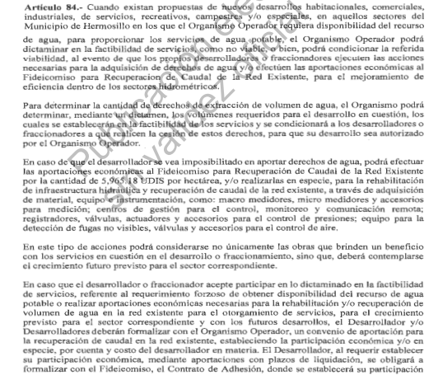
Hay una actualización aprobada por la junta de gobierno que aún no se ve en la Ley, el costo actualizado es de 19,750 UDIS por hectárea.

2.- Convenio de Pago para Obras Necesarias.
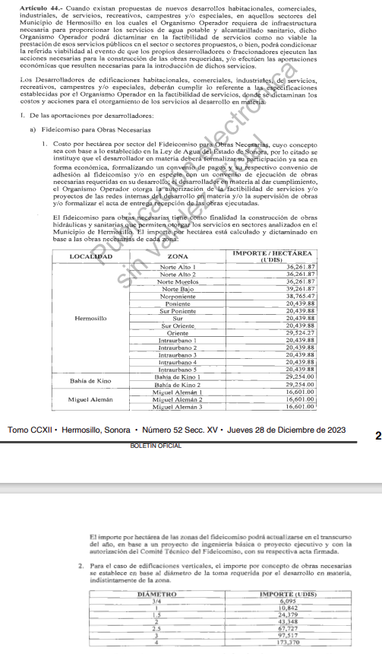

3.- Autorización de Proyectos y Presupuesto de Obras de Cabeza/Obra Necesaria.
Art. 52
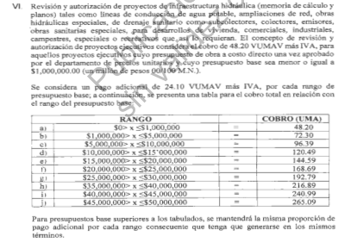
4.- Supervisión de Obra Externa. Actualmente no existe para Desarrollos Habitacionales Queda pendiente revisar si existirá algún cobro por esto en 2026.
4 y 5.-Factibilidad de Servicios (costo por el dictamen/oficio)
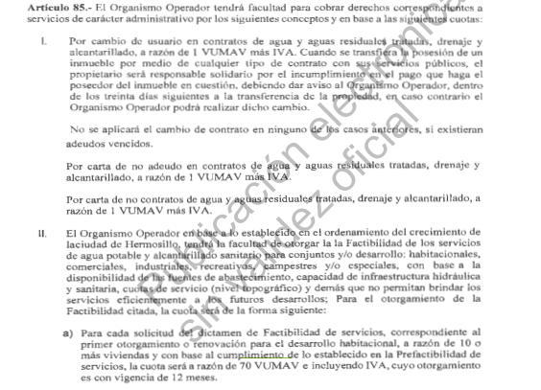
6.- Autorización de Proyectos de Redes Internas (cobros de derechos y aportaciones que se realizan conforme el avance de obra pero aquí se definen).

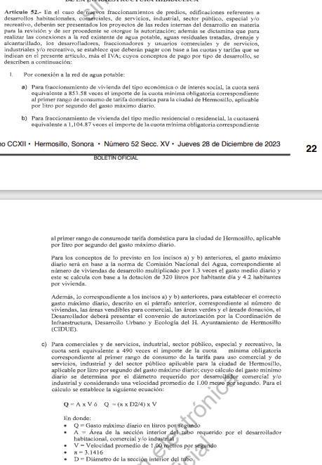

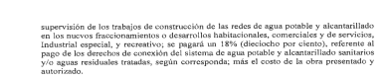
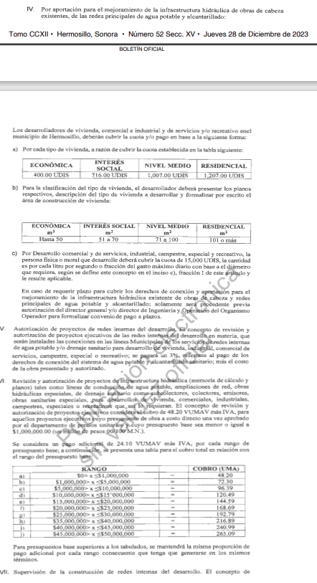

Para recibir Oficio se cobra únicamente el costo por revisión de proyecto.
7.- Supervisión de Obra Interna (para asignar supervisor se hace el pago por el concepto de revisión de proyecto). Art. 52
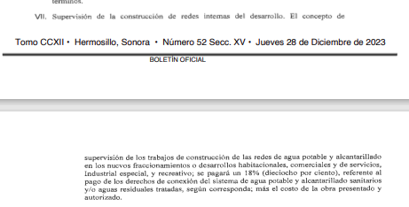
8.- Entrega de Infraestructura Interna/Externa
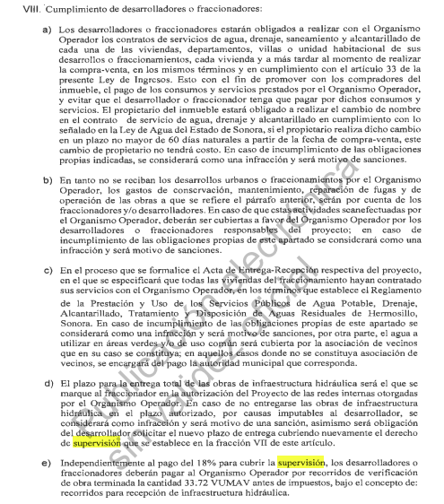

8.- Contratación Macromedidor. Existen conceptos por el trámite de contratación. Pendiente revisar con la gerencia de padrón de usuarios.
9.- Convenio de actualización de pagos de derechos y aportaciones.
Aquí se aplican los convenios por etapas liberadas con servicio, puede manejarse por lo total autorizado, por seccionamientos en campo, o incluso adelantos. Son los mismos conceptos que se plasman en la autorización pero actualizados (será bueno dejar los conceptos en variables por el cambio del UDI o UMA, para que en dado caso que cambie el ejercicio fiscal no se afecte, y se aplique el calculo el día del pago).
Se aplicará el tiempo del convenio conforme al monto aproximado a pagar (Quedará pendiente la tablita de rangos con Claudia al regresar de vacaciones).
10.- Contratación de Vivienda. Existen otros conceptos por el trámite de contratación. Pendiente revisar con la gerencia de padrón de usuarios.

